2021安徽新华学院网上自助缴费指南
开学在即，有很多同学问起缴费的事儿，安徽新华学院现已上线网上自助缴费。
网上缴费可在手机和电脑上操作怎样登陆缴费平台？缴费网址又是什么呢？新华最新缴费指南快来一起看看吧！
一、缴费时间及缴费方式
1.本科学生
采用银行代扣和网上自助缴费的方式进行。银行代扣时间为8月17日、8月24日。银行代扣期间，网上自助缴费平台将停用，批扣完成后恢复使用。
网上自助缴费截止时间为2021年8月27日17:00前。
2.专升本、三二分段制学生
采用网上自助缴费的方式进行，网上自助缴费截止时间为2021年8月29日17:00前。
温馨提示：缴费请尽量提前，防止后期网络拥堵

二、网上自助缴费操作步骤
（一）手机端缴费
1.手机缴纳流程图
（1）微信缴费
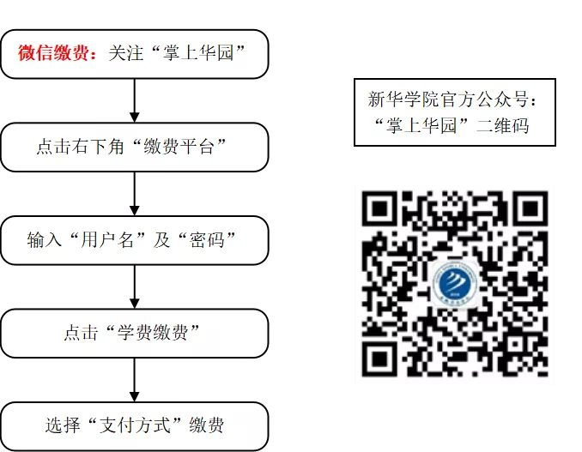

（2）支付宝缴费
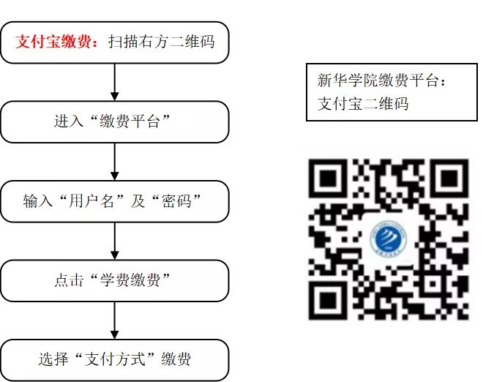
2.手机端使用说明
登陆缴费平台
- 微信：关注微信新华学院官方公众号：掌上华园（axhuzshy）；进入“掌上华园”,点击右下角“缴费平台”；支付宝：手机支付宝扫描“缴费平台”支付宝二维码；
（2）输入“用户名”和“密码”用户名：新生为高考考生号、老生为学号；密码：初始登录密码为身份证号后6位（末尾字母大写）

银行卡维护
新生初次登录缴费平台，需核对银行卡号。在校期间，学校所有款项均将通过该卡进行结算（如：学杂费银行代扣、奖助学金发放等）。
未收到银行卡的同学，请自行前往当地任意农行网点办理银行卡，按照以下步骤更新银行卡号（更新的银行卡号必须是学生本人办理的农行Ⅰ类卡，请勿输入他人农行卡号）。
- 登录缴费平台后，点击左上角“菜单”项；
- 选择“我的”；
- 点击“银行卡维护”；
- 确认“原卡号”是否正确；
- 如需修改，在“新卡号”处输入正确卡号后，点击修改。

密码修改
新生初次登录缴费平台，可进行密码修改。修改密码前，需先修改密保问题，方便以后找回密码。
（1） 登录缴费平台后，点击左上角“菜单”项；
（2） 选择“我的”；
（3） 点击“修改密保”，输入密码并设定密保问题；
（4） 密保设定完成后，返回菜单，点击“修改密码”进行修改；
学杂费缴费
（1） 登录缴费平台后，主界面会显示学费待缴金额；
（2） 点击“学费缴费”项，进入学费缴费页面；
（3） 选择欠费项目，点击右下角“缴”按钮,进入支付页面；
（4） 选择“支付方式”后，点击“确认支付”按钮；
（5）输入密码并完成缴费。

提示：
（1）支付时如果提示超过单笔缴费金额的限制，可修改学费的缴费金额，分多笔进行缴费。
（2）如果申请办理了助学贷款，学费的缴费金额请按照扣除助学贷款后的金额进行修改、缴纳。
例如：学费金额为23800元，已办理了8000元的助学贷款，则修改学费金额为15800元（学费23800元-助贷8000元）。缴纳完成后，系统会显示欠学费8000元，这是正常现象，无需进行任何操作，等助学贷款到达学校账户后，该欠费会自动消失。

已缴费查询
（1） 登录缴费平台后，点击左上角“菜单”项；
（2） 点击“已缴费查询”，进入缴费查询页面；

（二）电脑端缴费
1.电脑端缴费流程图
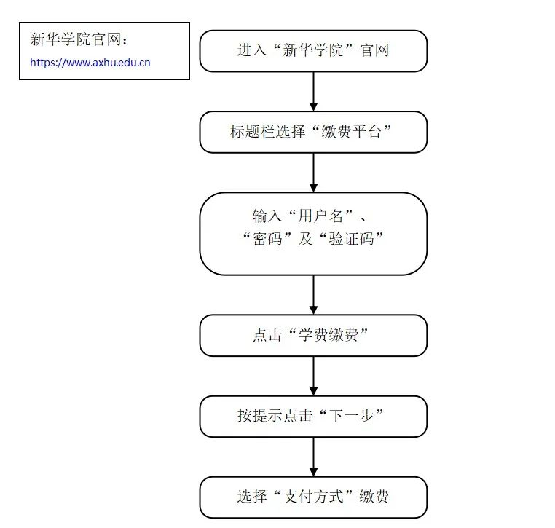
2、电脑端使用说明登陆缴费平台
（1）打开安徽新华学院官网（https://www.axhu.edu.cn），点击“缴费平台”。

（2） 输入用户名、密码及验证码后登陆“缴费平台”。
用户名：新生为高考考生号、老生为学号；
密码：初始登陆密码为身份证号后6位(末尾字母大写)

学杂费缴纳
（1）核对学生的信息后点击上方“学费缴费”项目栏。
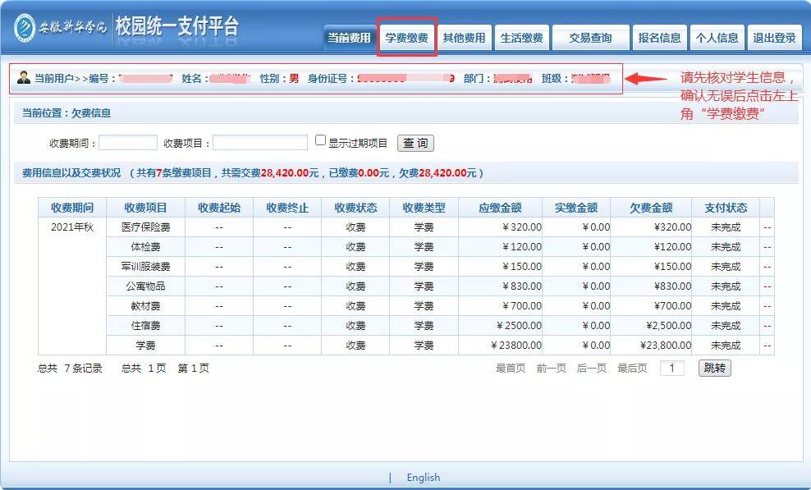
（2） 按照说明勾选需要缴费的收费区间“2021年秋”，然后点击“下一步”。
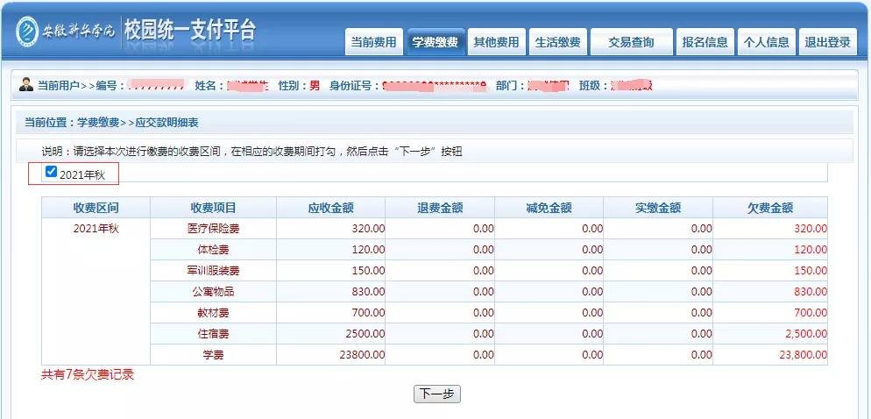
（3） 确认无误后点击“下一步”。
提示：如果申请办理了助学贷款，学费的缴费金额请按照扣除助学贷款后的金额进行修改、缴纳。例如：学费金额为23800元，已办理了8000元的助学贷款，则修改学费金额为15800元（学费23800元-助贷8000元）。缴纳完成后，系统会显示欠学费8000元，这是正常现象，无需进行任何操作，等助学贷款到达学校账户后，该欠费会自动消失。
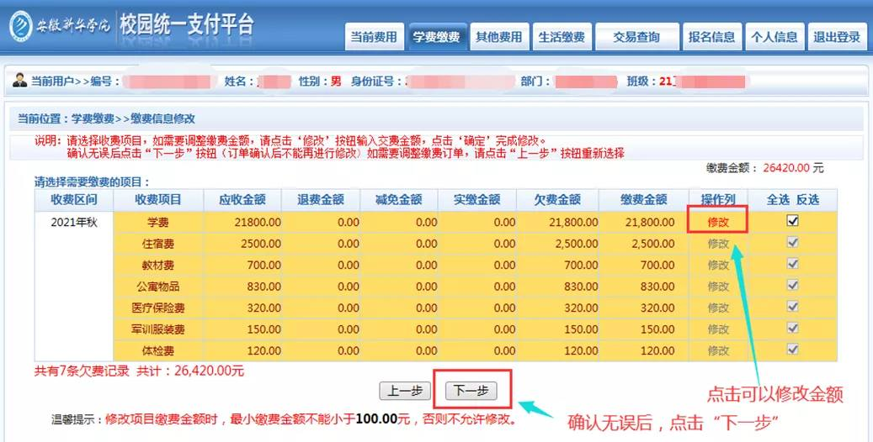
（4） 再次确认缴费信息后点击“下一步”。
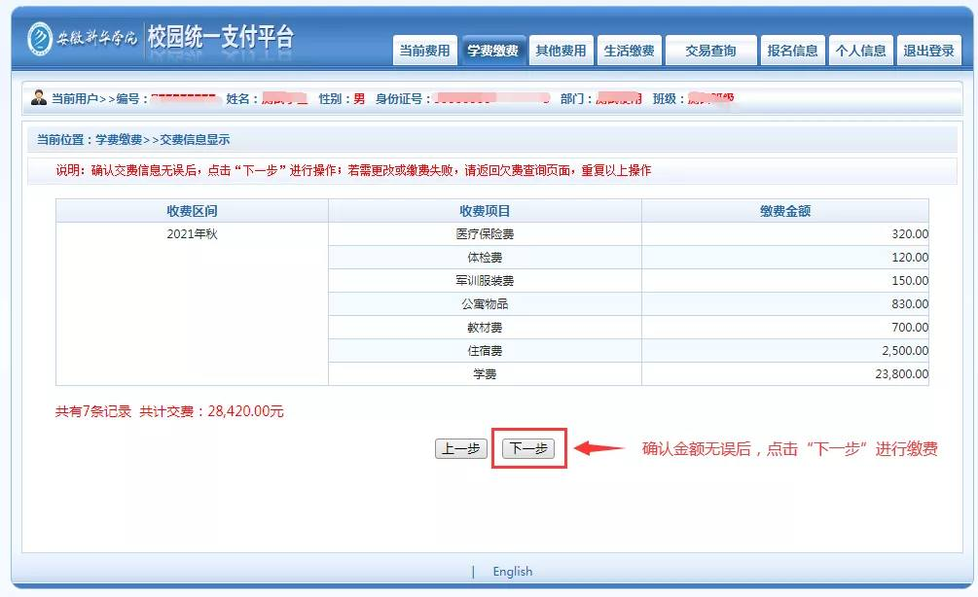
（5）选择付费方式后，点击“确定缴费”（目前支持微信支付和支付宝两种支付方式）
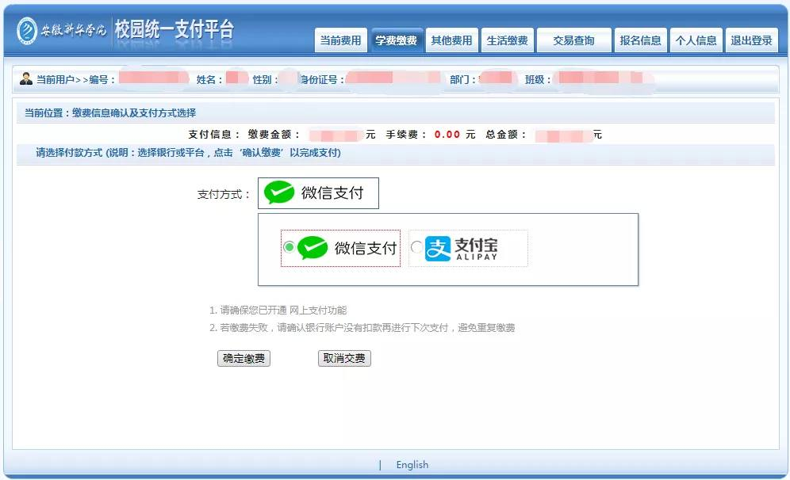
（6） 任一方式支付成功后，完成该学生在线缴费。
注意：如果提示超过单笔缴费金额的限制，可修改学费的缴费金额，分多笔进行缴费。
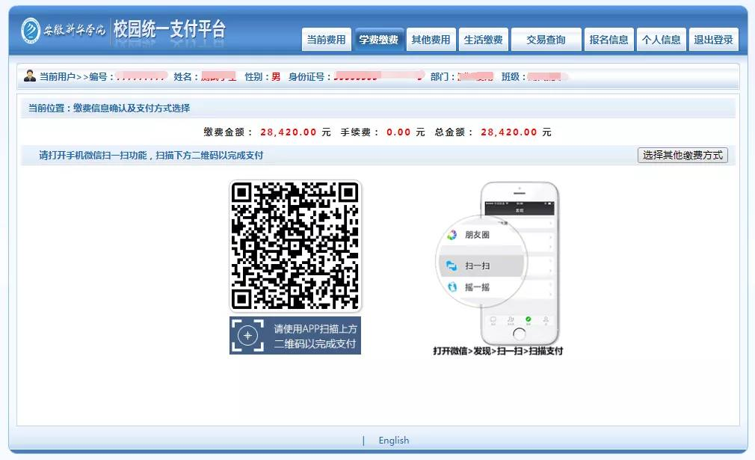
大家都学会了吗？如果还有不明白的地方记得拨打安徽新华学院缴费咨询电话0551-65872468、65872428（每周一至周五，上午08:30-11:30，下午14:00-17:00）。

